Дата: 11.12.2024

Клас: 1-Б

Предмет: Англійська мова

Тема: Це моя бабуся, це мій дідусь.

Мета: навчитися вітатися і прощатися, представляти себе простими реченнями ; ознайомитися з алфавітом.

Вчитель: Руда Д.В.

Хід уроку

1.Greeting

Good afternoon, dear children! I’m glad to see you. Are you ready to start our

lesson? All set?

2. Wаrm up / Listening

Hello! | Kids Greeting Song and Feelings Song | Super Simple Songs

<https://learnenglishkids.britishcouncil.org/listen-watch/video-zone/alphabet-song>

<https://www.youtube.com/watch?v=dUXk8Nc5qQ8>

<https://www.youtube.com/watch?v=VsgpUHUYuJI>

3. Speaking

Родина (вправи на закріплення словникового запасу):

<https://wordwall.net/ru/resource/58772728/%d0%b0%d0%bd%d0%b3%d0%bb%d1%96%d0%b9%d1%81%d1%8c%d0%ba%d0%b0-%d0%bc%d0%be%d0%b2%d0%b0/f-f1-family-members-quiz>

<https://wordwall.net/ru/resource/8907073/family-members>

<https://wordwall.net/ru/resource/57848926/%d0%b0%d0%bd%d0%b3%d0%bb%d1%96%d0%b9%d1%81%d1%8c%d0%ba%d0%b0-%d0%bc%d0%be%d0%b2%d0%b0/family-members>

<https://wordwall.net/ru/resource/47908151/%d0%b0%d0%bd%d0%b3%d0%bb%d1%96%d0%b9%d1%81%d1%8c%d0%ba%d0%b0-%d0%bc%d0%be%d0%b2%d0%b0/family-members>

Повторення кольорів :

<https://wordwall.net/uk/resource/35052566/colors/frog-rabbit-colors>

Повторення шкільні предмети:

<https://wordwall.net/ru/resource/36058797/%d0%b0%d0%bd%d0%b3%d0%bb%d1%96%d0%b9%d1%81%d1%8c%d0%ba%d0%b0/school-things-labelled-diagram>

<https://wordwall.net/ru/resource/33746286/%d0%b0%d0%bd%d0%b3%d0%bb%d1%96%d0%b9%d1%81%d1%8c%d0%ba%d0%b0-%d0%bc%d0%be%d0%b2%d0%b0/school-suplies>

<https://wordwall.net/ru/resource/34035729/%d0%b0%d0%bd%d0%b3%d0%bb%d1%96%d0%b9%d1%81%d1%8c%d0%ba%d0%b0-%d0%bc%d0%be%d0%b2%d0%b0/whats-this>

5. Writing

Activity на алфавіт :

<https://www.liveworksheets.com/w/en/phonics/250768>

<https://www.liveworksheets.com/w/en/english-second-language-esl/904916>

<https://www.liveworksheets.com/w/en/english-second-language-esl/1227687>

Вчимося розмежовувати відкритий і закритий склад.

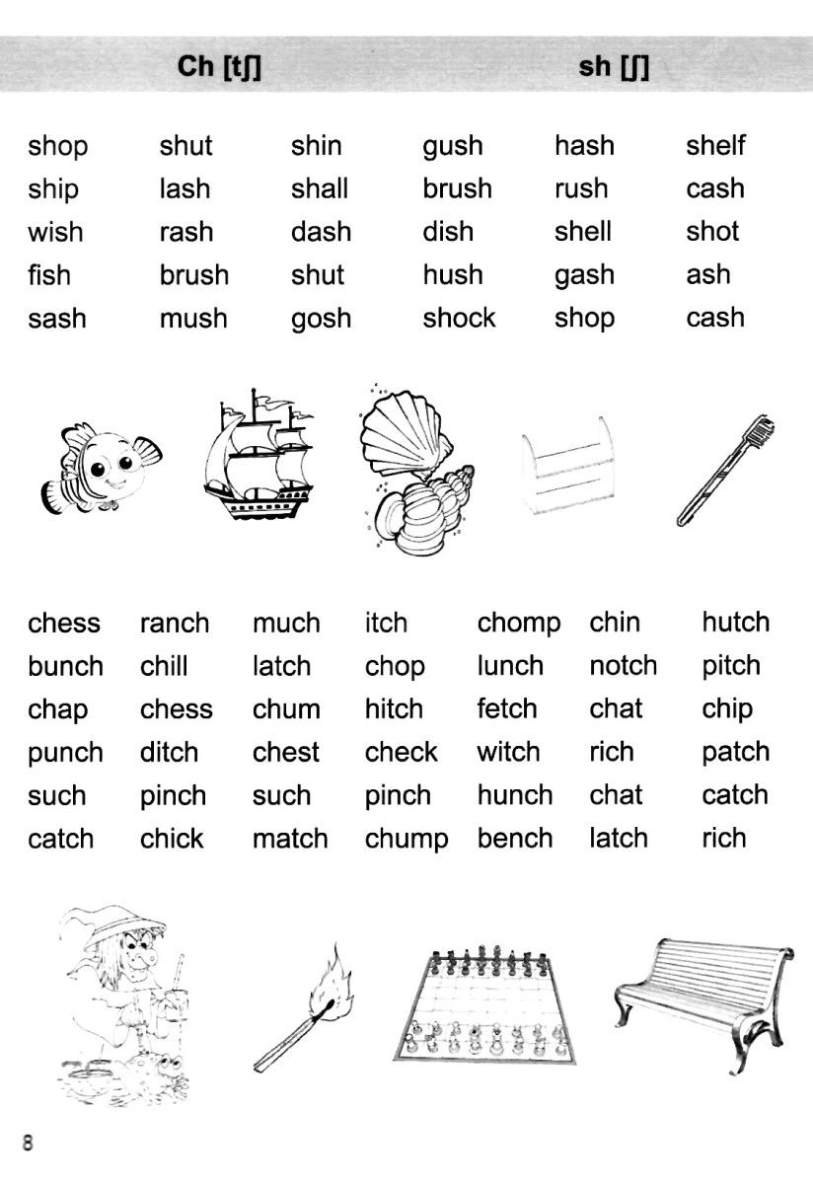

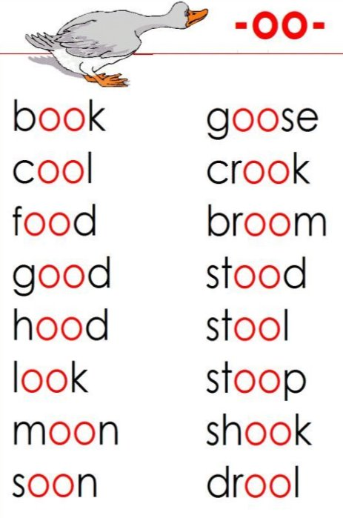

6. Homework

1. Попрактикувати читання слів.

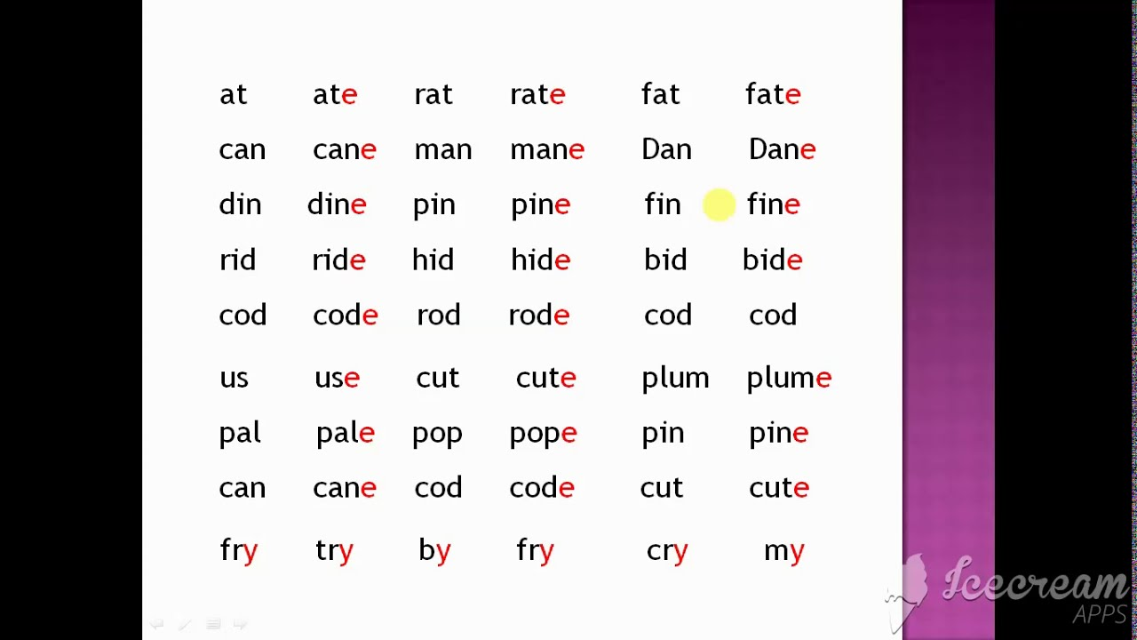

Відкрити склад – коли слово закінчується на голосну A O U Y I E .

Закритий – коли на будь-яку приголосну.

У відкритому складі буква голосна читається як в алфавіті, а в закритому - інакше.

Відкритий Закритий

А (ей) е

Е (і) е

I(ай) і

O(оу) о

U(ю) а